Informe de Progreso Académico

Estudiante: Pedro Martín

Fecha del Informe: 31 de July de 2025

---

Resumen de Rendimiento por Asignatura:

Asignatura: Matemáticas - Calificación: 95 - Asistencia: 100%

Asignatura: Literatura - Calificación: 92 - Asistencia: 98%

Asignatura: Ciencias - Calificación: 90 - Asistencia: 90%

---

Rendimiento Visual:

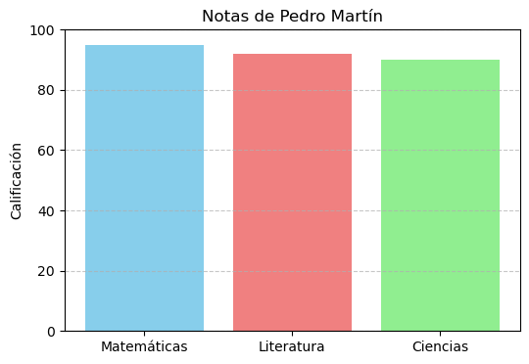

---

Comentarios del Profesor:

Pedro tiene un rendimiento excelente y una asistencia impecable.

Recomendaciones:

Continuar con el mismo nivel de compromiso y explorar temas avanzados.

---

Atentamente,

Daniel Espitia

daniel.espitia@example.com